- جاءت تسمية MATLAB كتركيب من الكلمتين Matrix Laboratory اي مختبر المصفوفات .
MATLAB
- برمجياً تعرف لغة MATLAB :-
وهي لغة برمجة عالية الاداء تستخدم لإجراء الحسابات التقنية وتقوم بحساب واخراج البيانات ضمن بيئة سهلة البرمجة، حيث يعبر عن المسألة وحلها بأشكال رياضية مشهورة.
- البرنامج PROGRAM :- وهو مجموعة الاوامر المتسلسلة (Commands or Statement) ، جملة او امر تكتب باحدى لغات البرمجة تعمل على مدخلات البرنامج (INPUT I/P) لها وظيفة محددة ضمن البرنامج للوصول الى النتائج وهي مخرجات البرنامج (OUTPUT O/P) .
وظائف لغة MATLAB :-
- اجراء العمليات الرياضية والهندسية .
- تطوير الخوارزميات .
- النمذجة والمحاكات .
- تحليل واظهار المعطيات .
- اجراء الرسوم البيانية والهندسية .
- تطوير التطبيقات .
تشغيل برنامج MATLAB :-
بعد الانتهاء من عملية تثبيت برنامج MATLAB ، الان ابدأ بتشغيله للتعرف على اهم سمات بيئة تطويره ، ويمكنك تشغيل برنامج MATLAB باتباع احدى الطرق التالية :-
- قم بالضغط المزدوج بزر الماوس الايسر double click على ايقونة الاختصار short cut الخاصة بالبرنامج والموجودة على سطح مكتبك Desktop وتعد هذه الطريقة من اسهل واسرع الطرق لتشغيل برنامج MATLAB .
- ولنلخص خطوات اظهار ايقونة برنامج MATLAB على سطح المكتب كما يلي :-

My computerC:\Program Files matlab2012a bin matlab

- وباستخدام احدى الطريقتين السابقة لتشغيل برنامج MATLAB سوف تظهر لك الواجهة الرئيسية للبرنامج وهي واجهة التخاطب الاساسية مع المستخدم والتي تسمى سطح مكتب برنامج
MATLAB ، وتتضمن هذه النافذة كافة النوافذ المرتبطة بسطح مكتب البرنامج التي سنتعرف عليها بالتفصيل .

مكونات واجهة برنامج MATLAB
Components of the MATLAB Desktop
لا تختلف سمات واجهة برنامج MATLAB كثيرا عن سمات البرامج التي تعمل تحت نظام التشغيل WINDOW مثل برامج المكتب Office 2003 او Visual Studio.Net، فكلاهما يستخدم نفس العناصر كشريط القوائم Menu Bar وشريط الادوات Tool Bar اضافة الى النوافذ الرئيسية التي يتعامل معها برنامج MATLAB.
يتكون سطح مكتب برنامج MATLAB من العناصر التالية :-
- شريط العنوان Title Bar
- شريط القوائم Menu Bar
- شريط الادوات Tool Bar
- نافذة الاوامر Command Window
- منطقة العمل Workspace
- المجلد الحالي Current Directory
- تاريخ الاوامر Command History
- شريط الحالة Status Bar
- قائمة ابدأ Start Menu
- منقح البرنامج Editor
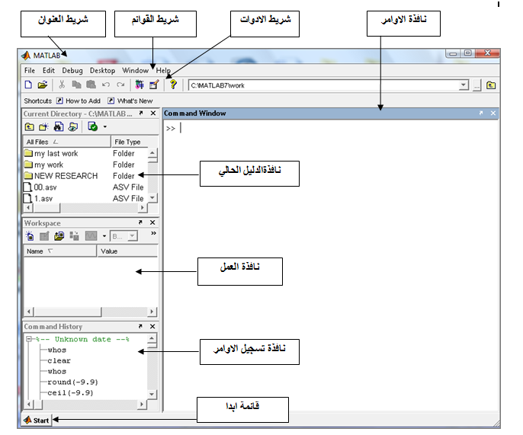
1. شريط العنوان :Title Bar
يحتوي هذا الشريط على اسم ورمز البرنامج واسم الملف او النافذة المفتوحة حاليا ، كما يحتوي في اقصى يمينه على مفاتيح التحكم الثلاثة :
- Close عند الضغط على هذا المفتاح يتم اغلاق النافذة المفتوحة حاليا.
Maximize/Restore عند الضغط على هذا المفتاح يتم تكبير النافذة الى الحد الاقصى ملئ الشاشة او استعادة النافذة الى حد اصغر.
Minimize عند الضغط على هذا المفتاح يتم تصغير النافذة على شريط المهام Taskbar ولاستعادتها مرة اخرى يتم الضغط على اسم النافذة على شريط المهام.
2. شريط القوائم : Menu Bar
يوجد شريط القوائم اسفل شريط العنوان مباشرة ويحتوي على قوائم برنامج MATLAB الاساسية والتي تحتوي على الاوامر والخيارات اللازمة للتعامل مع البرنامج .
ويضم هذا الشريط القوائم التالية :
- قائمة ملف File : تتكون هذه القائمة من العديد من الخيارات ، والتي تنفذ كل منها وظيفة محددة
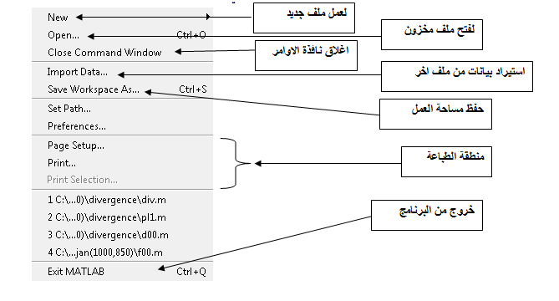
- قائمة التعديل Edit : توجد في هذه القائمة اوامر النسخcopy ،القصcut ، اللصقpaste ،البحث find ولكنها تحتوي على ثلاث ادوات مهمة وهي : Clear command window ,clear command history , clear workspace كل منها يختص بمسح محتويات نافذة معينة كما مبين في الشكل ادناه
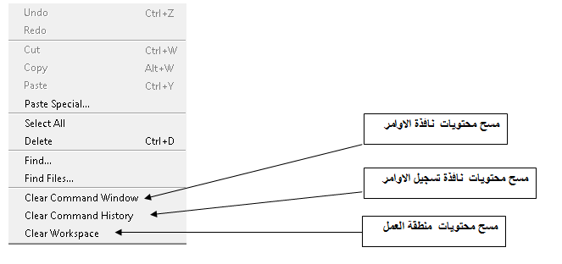
- قائمة debug : هذه القائمة خاصة بمعالجة البيانات ، والطريقة المتبعة في مواجهة الاخطاء كما في الشكل
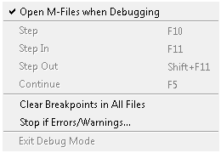
فمثلا عند اختيار Stop if Errors /Warnings… ستظهر نافذة تعطي حرية الاختيار في تصرف برنامج MATLAB عند حدوث اخطاء او تحذيرات كما في الشكل التالي :
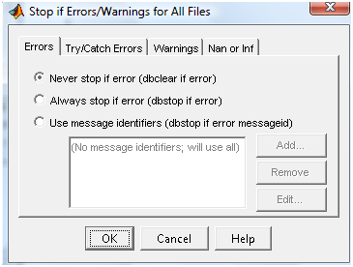

قائمة Desktop: من خلال هذه القائمة يتم التحكم بمحتوى الواجهة الخاصة ببرنامج MATLAB فمثلا يمكن اظهار نافذة الاوامر او اخفائها ، كما في الشكل :
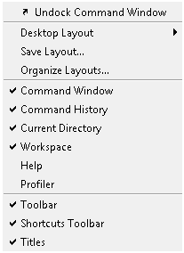
قائمة Window: حيث يمكن التنقل بين ملفات برنامج MATLAB المختلفة ، وكذلك النوافذ مثل نافذة الاوامر وغيرها كما في الشكل التالي :
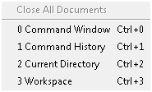
قائمة Help : هذه القائمة تقوم بتوفير المساعدات الضرورية في البرنامج ووسائل الاتصال بالشركة المصنعة واخر التحديثات وكذلك تحتوي على دليل تعليمي باللغة الانكليزية كما في الشكل التالي :
- ملاحظة :- يستخدم الامر doc للوصول الى دليل الاوامر ، وبالشكل التالي :
>> doc اسم الامر
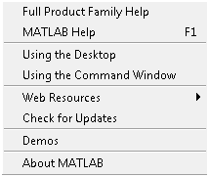
3. شريط الادوات : Toolbar
يحتوي هذا الشريط على ايقونات لبعض الادوات الموجودة في شريط القوائم ويعتبر وسيلة سريعة يمكننا من خلالها تنفيذ الاوامر بطريقة سريعة بدلا من فتح القوائم والبحث بداخلها عن الاوامر المطلوبة .
4. نافذة الاوامر: Command Window
تستخدم هذه النافذة لتحرير المدخلات Inputs والاوامر Commands الى البرنامج حيث يظهر بها المحث على الشكل >> متبوعا بمؤشر يومض (يظهر ويختفي ) بصورة متكررة بحيث يتم كتابة الاوامر Commands الى يمين المحث ، ويعمل برنامج MATLAB على تحليل تلك البيانات ومدى مطابقة المدخلات للوظيفة المطلوبة منها . وفور الانتهاء من كتابة الامر والضغط على مفتاح Enter يتم الحصول على النتائج المنفذة ويتم عرضها في هذه النافذة .
يمكن فتح نافذة محرر الاوامر بشكل منفصل عن سطح برنامج MATLAB بالنقر على قائمة Desktop ثم القائمة الفرعية Desktop Layout واختيار command window only . كما في الشكل التالي :
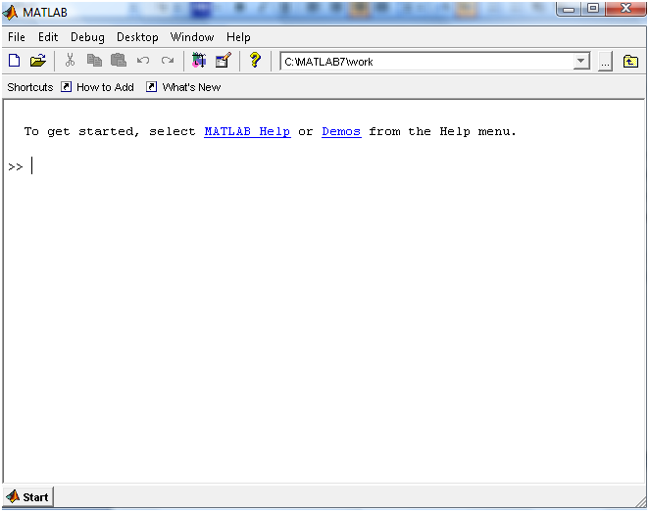
ولجعل النافذة ضمن نافذة سطح برنامج MATLAB نختار Default من خلال اختيار نفس القوائم المذكورة اعلاه وبهذا سوف تعود نافذة محرر الاوامر الى الوضع الافتراضي لها كما في الشكل التالي :
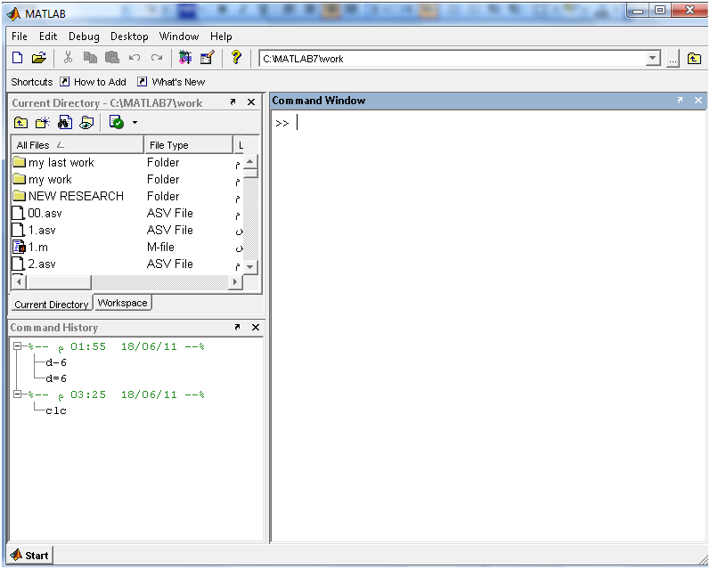
5. نافذة العمل Workspace:
ويتم فيها عرض اسماء جميع المتغيرات names وقيم هذه المتغيرات valuesونوع المتغيرات class وحجم وابعاد هذه المتغيرات size التي تم استخدامها حاليا من قبل المستخدم الى حين اغلاق برنامج MATLAB ، ويمكن من خلالها اعادة تحرير وتعيين قيم هذه المتغيرات ، ولهذا فهي تعد بمثابة الذاكرة المؤقتة لبرنامج MATLAB،لاحظ الشكل
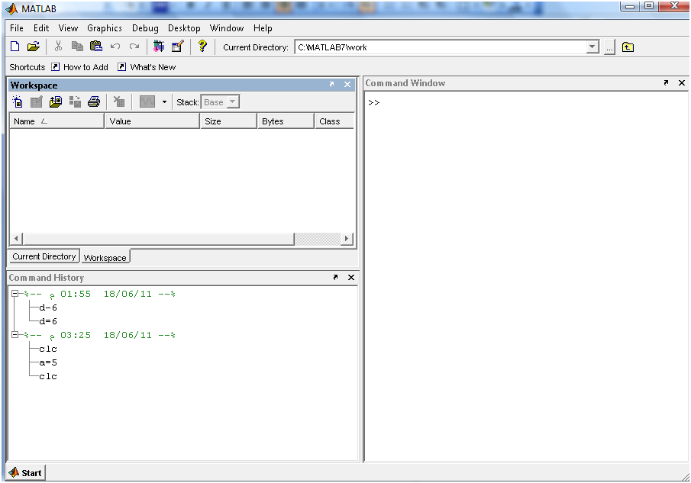
ويمكن التحكم في خصائص المتغيرات المسجلة في نافذة العمل وذلك بتنشيط نافذة العمل ثم اختيار الامر Choose Columns من قائمة View ووضع علامة صح بجانب الخيار المراد اظهاره . كما في الشكل التالي :
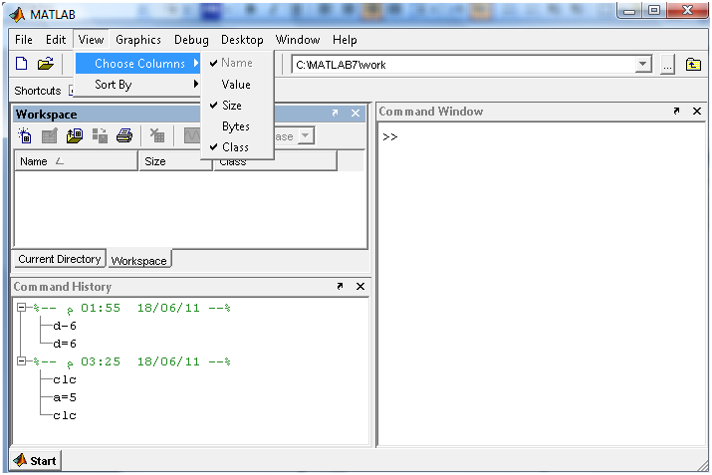
فمثلا عند القيام بعملية جمع 3+2 في نافذة الاوامر سوف يتم خزن النتيجة في نافذة العمل كما في الشكل التالي :
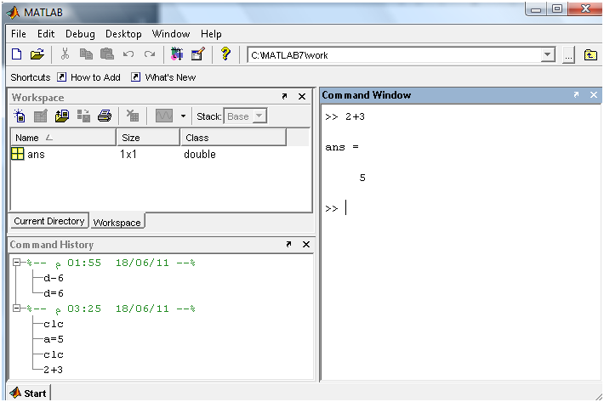
وكذلك لدى ادخال قيم المتغيرات او المصفوفات فانه سوف يتم خزنها في نافذة العمل كل على حدة .

6. نافذة الدليل الحالي : Current Directory
تستخدم في ادارة الملفات التنفيذية (مثل ملفات M- Files ) كما في الشكل التالي :
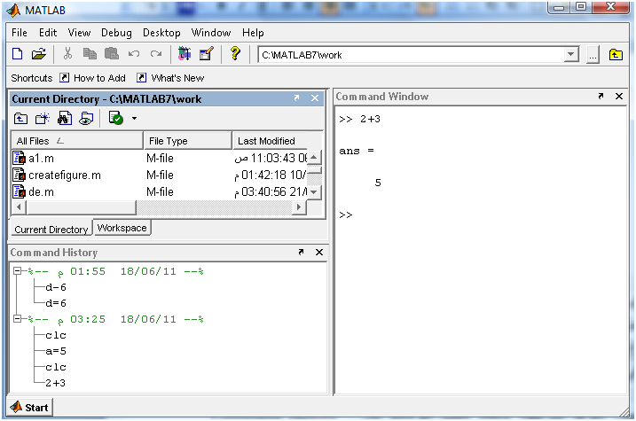
كما يقوم الدليل الحالي بعرض مجلد العمل الحالي وهو الدليل الافتراضي الذي يتم حفظ ملفات البرنامج التنفيذية بداخله Work ويمكن تغيير المجلد الافتراضي بمجلد اخر بالضغط على مفتاح الاداة للذهاب الى المجلدات الاخرى او عمل مجلد جديد بالضغط على .
7. نافذة تاريخ الاوامر السابقة : Command History
يتم تسجيل جميع الاوامر التي تم ادخالها في نافذة الاوامر Command Window في نافذة تسجيل الاوامر بالتاريخ والوقت ، حيث يمكن استرجاع هذه الاوامر فيما بعد لتنفيذها مرة اخرى في نافذة الاوامر . كما في الشكل التالي :
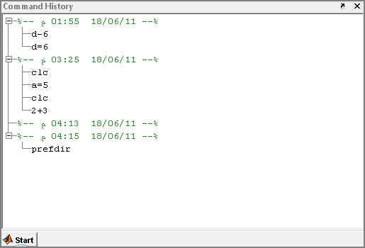
8. شريط الحالة : Status Bar
يمثل حالة البرنامج فإما ان يكون جاهزا Ready لتنفيذ الاوامر التي يقوم المستخدم بإدخالها او يكون مشغول Busy بإجراء حسابات معينة.
9. قائمة ابدأ :Start Menu
تستخدم هذه القائمة للوصول الى التطبيق المراد تنفيذه ، وتستخدم هذه القائمة في المراحل المتقدمة من برنامج MATLAB، فهي تشبه قائمة Start الموجودة في نظام التشغيل WINDOWS كما في الشكل التالي :
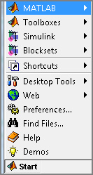

التحكم بنوافذ البرنامج
تظهر بعض النوافذ المرتبطة بسطح مكتب برنامج MATLAB مثل
Command History ,Command Window and Workspace بأحد الوضعين التاليين :

1. Docked حيث تكون النافذة غير قابلة للتحريك من مكانها (اي تكون ضمن سطح مكتب البرنامج) .
2. Undocked حيث تكون النافذة قابلة للتحريك (اي تكون منفصلة عن سطح مكتب البرنامج ويمكن تعديل ابعادها).
ولجعل اي نافذة من النوافذ المذكورة سابقا عائمة Undocked نضغط على زر Undocked Command Window

